Uriel Pardo (Clase 6, 26/06)

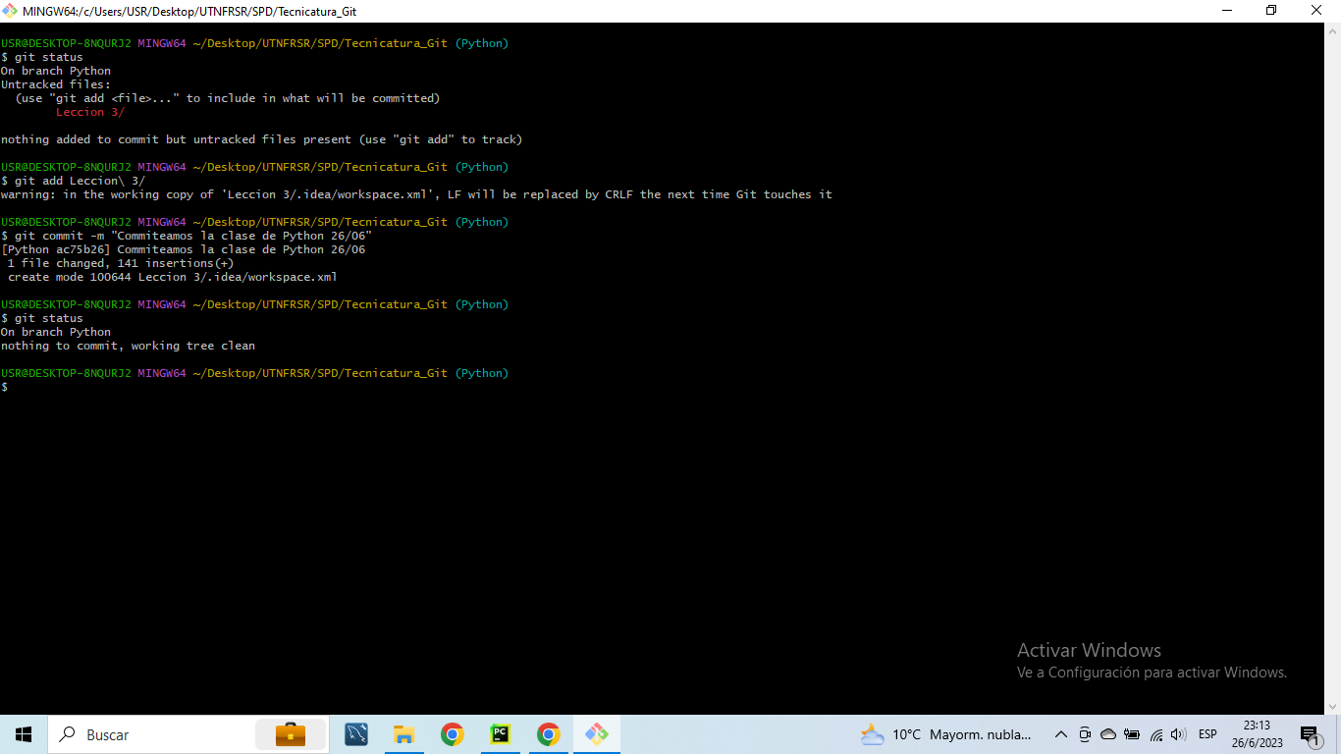

Uriel Pardo (Clase 7, 03/07)



